ANEXO II: ESPECIFICACIÓN DE REQUISITOS DEL SOFTWARE

Índice de contenido
ANEXO II: ESPECIFICACIÓN DE REQUISITOS DEL SOFTWARE 1
Introducción 4
Lista de usuarios participantes 5
Catálogo de requisitos del sistema 6
Plantillas de Requisitos Funcionales 8
Plantillas de Requisitos No Funcionales 15
Diagramas de Casos de Uso del Sistema 17
Plantillas de casos de uso 26
Relación entre requisitos funcionales y casos de uso 39
Referencias 40

Lista de versiones del documento:
Fecha | Número de versión | Descripción
8/11/2012 | 1.0 | Versión inicial
18/12/2012 | 1.1 | Catálogo de requisitos completo
19/12/2012 | 2.0 | Diagramas de casos de uso
22/01/2013 | 2.1 | Actualizaciones en requisitos y casos de uso
26/02/2013 | 2.2 | Finalización de requisitos y diagramas de casos de uso
01/06/2013 | 2.3 | Revisión final
Tabla 1: Lista de versiones del documento

Índice de tablas
Tabla 1: Lista de versiones del documento 2
Tabla 2: RF-1 8
Tabla 3: RF-2 8
Tabla 4: RF-3 9
Tabla 5: RF-4 9
Tabla 6: RF-5 10
Tabla 7: RF-6 10
Tabla 8: RF-7 11
Tabla 9: RF-8 11
Tabla 10: RF-9 12
Tabla 11: RF-10 12
Tabla 12: RF-11 13
Tabla 13: RF-12 13
Tabla 14: RF-13 14
Tabla 15: RP-1 15
Tabla 16: RI-1 15
Tabla 17: RI-2 16
Tabla 18: RD-1 16
Tabla 19: RD-2 16
Tabla 20: UC-1 28
Tabla 21: UC-2 29
Tabla 22: UC-3 29
Tabla 23: UC-4 30
Tabla 24: UC-5 30
Tabla 25: UC-6 31
Tabla 26: UC-7 31
Tabla 27: UC-7 32
Tabla 28: UC-8 32
Tabla 29: UC-9 33
Tabla 30: UC-10 33
Tabla 31: UC-11 34
Tabla 32: UC-12 35
Tabla 33: UC-13 35
Tabla 34: UC-14 36
Tabla 35: UC-15 36
Tabla 36: UC-16 37
Tabla 37: UC-17 37
Tabla 38: UC-18 38
Tabla 39: UC-19 38

Índice de ilustraciones
Ilustración 1: Diagrama de Casos de Uso de Nivel 0 20
Ilustración 2: Diagrama de Casos de Uso de Nivel 1: Administrar tipos de caso 21
Ilustración 3: Diagrama de Casos de Uso de Nivel 1: Administrar usuarios 21
Ilustración 4: Diagrama de Casos de Uso de Nivel 1: Ejecutar ciclo CBR 22
Ilustración 5: Diagrama de Casos de Uso de Nivel 1: Insertar casos 22
Ilustración 6: Diagrama de Casos de Uso de Nivel 1: Gestionar estadísticas 23
Ilustración 7: Diagrama de Casos de Uso de Nivel 2: Gestionar estadísticas por usuario y caso 25
Ilustración 8: Diagrama de Casos de Uso de Nivel 2: Definir tipo de caso 25
Ilustración 9: Diagrama de Casos de Uso de Nivel 2: Configurar tipo de caso 25
Ilustración 10: Diagrama de Casos de Uso de Nivel 3: Configurar recuperación 26
Ilustración 11: Diagrama de Casos de Uso de Nivel 3: Configurar reutilización 26
Ilustración 12: Diagrama de Casos de Uso de Nivel 3: Configurar adaptación 27
Ilustración 13: Diagrama de Casos de Uso de Nivel 3: Configurar retención 27

Introducción
En el documento de especificación de requisitos del software se recogen los requerimientos, tanto funcionales como no funcionales que se exigen al proyecto presente. También aparecen los Casos de Uso derivados de dichos requisitos, que han sido modelados mediante diagramas UML.
En primer lugar, se listarán en un catálogo todos los requisitos agrupados por categorías. Después se especificarán detalladamente los requisitos funcionales relevantes empleando las plantillas correspondientes. En concreto, se emplearán plantillas y sistemas de numeración validados según las especificaciones de la plantilla estándar STD-830-1998 del IEEE [1]. Finalmente, se especificarán los requisitos no funcionales de calidad software, agrupados respecto a la categoría a la que pertenezcan.
En el siguiente apartado aparecen los diagramas UML de Casos de Uso y las plantillas correspondientes a los mismos.
En resumen, el objetivo principal de este anexo consiste en describir la funcionalidad, requerida al presente proyecto, analizada desde el punto de vista del usuario, sin especificar cómo se debe llevar a cabo.

Lista de usuarios participantes
Este apartado detalla los distintos tipos de usuarios que tendrán acceso al sistema y las acciones que cada uno de ellos podrá llevar a cabo:
- Usuario básico: este usuario simplemente introducirá un nuevo caso en la aplicación cliente y ésta le devolverá el caso solución que el sistema determine mejor. En el campo de aplicación del proyeco, se podría tratar de un operario en una planta industrial, encargado de ajustar los parámetros de una determinada máquina.
- Usuario avanzado: este usuario, además de cubrir la funcionalidad del anterior, podrá ver el resultado de cada paso del ciclo CBR ejecutado en el sistema. También podrá elegir la técnica a utilizar en cada paso, en caso de que haya varias disponibles. Podría asociarse a un responsable de planta, que supervisa la labor de los anteriores operarios.
- Administrador: este usuario tendrá disponibles las acciones de los dos anteriores y además podrá llevar a cabo tareas de administración como definir nuevos tipos de casos, definir técnicas para cada paso del ciclo CBR o elegir la técnica por defecto entre las que haya definido.

Catálogo de requisitos del sistema

Requisitos funcionales
- Existirán distintos roles para proporcionar a cada usuario distintas funcionalidades.
- El administrador podrá crear y eliminar usuarios, y asignarlos a los distintos tipos de casos.
- Los administradores podrán definir nuevos tipos de casos para almacenar en la base de casos.
- El sistema permitirá elegir las distintas técnicas a aplicar en cada etapa del ciclo CBR según la especificación anterior de casos.
- El sistema permite introducir casos completos para cada tipo de caso sin ejecutar el ciclo CBR, para poder rellenar la base de casos de un tipo inicialmente.
- El sistema debe permitir al usuario seleccionar el tipo de caso (de entre los disponibles en la base de casos) e introducir los datos de un problema nuevo para obtener una solución.
- El sistema debe permitir obtener una solución a un problema nuevo basándose en los casos anteriores del mismo tipo.
- El sistema debe permitir al usuario revisar la solución propuesta.
- Tras la revisión, el sistema debe almacenar la solución propuesta junto con una medida de su calidad en la base de casos.
- El sistema registrará todas las ejecuciones del ciclo CBR y todas las inserciones en la base de casos.
- Se podrán ver estadísticas elaboradas a partir de los registros de las ejecuciones realizadas del ciclo CBR.
- El administrador podrá limpiar las estadísticas de uso generadas, de forma global o para un par tipo de caso/usuario concretos.
- El sistema permitirá generar un informe de estadísticas, globales o por usuario y tipo de caso.

Requisitos de portabilidad
- La aplicación cliente debe poder usarse en distintas plataformas, al menos Linux, Windows y Mac.

Requisitos de interfaz
- La aplicación cliente debe proporcionar al usuario una interfaz gráfica. La definición de nuevos tipos de casos y de nuevos métodos, deberá llevarse a cabo a través de esta interfaz gráfica.
- La interfaz gráfica debe dar soporte a distintos idiomas.

Requisitos de despliegue
- El sistema se debe desplegar en una arquitectura cliente-servidor.
- El sistema debe utilizar computación en la nube para que una petición de un cliente sea calculada por varios servidores.

Plantillas de Requisitos Funcionales
En ingeniería del software los requisitos funcionales especifican resultados particulares de un sistema, definiendo una función o componente software. En esta sección se presentan dichos requerimientos en el contexto del proyecto al que este documento se refiere.

RF-1: Existirán distintos roles para proporcionar a cada usuario distintas funcionalidades.

RF-1 | Nombre del requisito:
RF-1 | Existirán distintos roles para proporcionar a cada usuario distintas funcionalidades.
Descripción | El usuario debe poder escoger un rol determinado al entrar al programa, lo que le permitirá acceder a cada una de las funciones asociadas a ese rol.
Tipo | Requisito | X | Restricción
Prioridad del requisito | Alta/Media/Baja
Tabla 2: RF-1

RF-2: El administrador podrá crear y eliminar usuarios, y asignarlos a los distintos tipos de casos.

RF-2 | Nombre del requisito:
RF-2 | El administrador podrá crear y eliminar usuarios, y asignarlos a los distintos tipos de casos.
Descripción | El sistema permitirá al administrador dar de alta y baja a los usuarios del sistema, y elegir a qué tipos de casos tendrá acceso cada uno.
Tipo | Requisito | X | Restricción
Prioridad del requisito | Alta/Media/Baja
Tabla 3: RF-2

RF-3: Los administradores podrán definir nuevos tipos de casos para almacenar en la base de casos.

RF-3 | Nombre del requisito:
RF-3 | Los administradores podrán definir nuevos tipos de casos para almacenar en la base de casos.
Descripción | Permite definir un nuevo tipo de casos que adapte el sistema a un problema concreto.
Tipo | Requisito | X | Restricción
Prioridad del requisito | Alta/Media/Baja
Tabla 4: RF-3

RF-4: El sistema permitirá elegir las distintas técnicas a aplicar en cada etapa del ciclo CBR según la especificación anterior de casos.

RF-4 | Nombre del requisito:
RF-4 | El sistema permitirá elegir las distintas técnicas a aplicar en cada etapa del ciclo CBR según la especificación anterior de casos.
Descripción | Permite elegir, para cada tipo de caso, la técnica a emplear en las etapas del ciclo CBR.
Tipo | Requisito | X | Restricción
Prioridad del requisito | Alta/Media/Baja
Tabla 5: RF-4

RF-5: El sistema permite introducir casos completos para cada tipo de caso sin ejecutar el ciclo CBR, para poder rellenar la base de casos de un tipo inicialmente.

RF-5 | Nombre del requisito:
RF-5 | El sistema permite introducir casos completos para cada tipo de caso sin ejecutar el ciclo CBR, para poder rellenar la base de casos de un tipo inicialmente.
Descripción | El usuario (de cualquier nivel de privilegio) puede introducir un caso (Problema, solución y grado de eficacia) de un tipo de caso al programa, con el objetivo de poder rellenar inicialmente la base de casos para ese tipo.
Tipo | Requisito | X | Restricción
Prioridad del requisito | Alta/Media/Baja
Tabla 6: RF-5

RF-6: El sistema debe permitir al usuario seleccionar el tipo de caso (de entre los disponibles en la base de casos) e introducir los datos de un problema nuevo para obtener una solución.

RF-6 | Nombre del requisito:
RF-6 | El sistema debe permitir al usuario seleccionar el tipo de caso (de entre los disponibles en la base de casos) e introducir los datos de un problema nuevo para obtener una solución.
Descripción | El usuario puede escoger entre todos los tipos de caso que haya creados y sobre este, consultar un problema (caso sin solución) nuevo mediante la introducción de los valores que definen ese caso según los parámetros especificados en la definición del tipo de caso.
Tipo | Requisito | X | Restricción
Prioridad del requisito | Alta/Media/Baja
Tabla 7: RF-6

RF-7: El sistema debe permitir obtener una solución a un problema nuevo basándose en los casos anteriores del mismo tipo.

RF-7 | Nombre del requisito:
RF-7 | El sistema debe permitir obtener una solución a un problema nuevo basándose en los casos anteriores del mismo tipo.
Descripción | Ante un caso nuevo, el sistema ha de ser capaz de buscar casos similares en su base de casos y adaptarlos para una nueva solución.
Postcondición | -
Excepciones
Tipo | Requisito | X | Restricción
Prioridad del requisito | Alta/Media/Baja
Tabla 8: RF-7

RF-8: El sistema debe permitir al usuario revisar la solución propuesta.

RF-8 | Nombre del requisito:
RF-8 | El sistema debe permitir al usuario revisar la solución propuesta.
Descripción | Una vez propuesta una solución, se permite al usuario (De cualquier nivel de privilegios)revisarla según la experiencia que haya resultado de aplicar la misma.
Tipo | Requisito | X | Restricción
Prioridad del requisito | Alta/Media/Baja
Tabla 9: RF-8

RF-9: Tras la revisión, el sistema debe almacenar la solución propuesta junto con una medida de su calidad en la base de casos.

RF-9 | Nombre del requisito:
RF-9 | Tras la revisión, el sistema debe almacenar la solución propuesta junto con una medida de su calidad en la base de casos.
Descripción | Una vez revisada la solución, se pregunta al usuario (de cualquier nivel de privilegio) acerca del rendimiento de la solución aplicada y este se almacena en BD.
Tipo | Requisito | X | Restricción
Prioridad del requisito | Alta/Media/Baja
Tabla 10: RF-9

RF-10: El sistema registrará todas las ejecuciones del ciclo CBR y todas las inserciones en la base de casos.

RF-10 | Nombre del requisito:
RF-10 | El sistema registrará todas las ejecuciones del ciclo CBR y todas las inserciones en la base de casos.
Descripción | Al ejecutar el ciclo CBR se debe poder registrar la operacion efectuada, incluyendo la fecha y hora a la que se hizo, el caso pedido, los casos recogidos y la decision dada, con objeto de tomar estadisticas de uso.
Tipo | Requisito | X | Restricción
Prioridad del requisito | Alta/Media/Baja
Tabla 11: RF-10

RF-11: Se podrán ver estadísticas elaboradas a partir de los registros de las ejecuciones realizadas del ciclo CBR.

RF-11 | Nombre del requisito:
RF-11 | Se podrán ver estadísticas elaboradas a partir de los registros de las ejecuciones realizadas del ciclo CBR.
Descripción | El administrador puede acceder a las estadisticas de un tipo de caso concreto, viendo tanto valores numéricos como gráficos.
Tipo | Requisito | X | Restricción
Prioridad del requisito | Alta/Media/Baja
Tabla 12: RF-11

RF-12: El administrador podrá limpiar las estadísticas de uso generadas, de forma global o para un par tipo de caso/usuario concretos.

RF-12 | Nombre del requisito:
RF-12 | El administrador podrá limpiar las estadísticas de uso generadas, de forma global o para un par tipo de caso/usuario concretos.
Descripción | El administrador puede reiniciar las estadisticas de un tipo de caso, de un usuario concreto o de ambos, pudiendo también eliminar las estadísticas globales de ejecución del sistema. Esto no supondrá bajo ninguna circunstancia la eliminación del tipo de casos ni ninguno de los casos.
Tipo | Requisito | X | Restricción
Prioridad del requisito | Alta/Media/Baja
Tabla 13: RF-12

RF-13: El sistema permitirá generar un informe de estadísticas, globales o por usuario y tipo de caso.

RF-13 | Nombre del requisito:
RF-13 | El sistema permitirá generar un informe de estadísticas, globales o por usuario y tipo de caso.
Descripción | Se permitirá generar un informe de estadísticas para un tipo de caso y usuario concretos, para todas las ejecuciones de un usuario, para todas las ejecuciones de un tipo de caso o globales para todo el sistema. Este informe incluirá las estadísticas recogidas en forma textual y de gráficas.
Tipo | Requisito | X | Restricción
Prioridad del requisito | Alta/Media/Baja
Tabla 14: RF-13

Plantillas de Requisitos No Funcionales
Los requisitos no funcionales especifican aspectos relativos a la calidad del software, juzgando la operación del software en lugar de describir una funcionalidad específica. A continuación se presentan los requisitos no funcionales del sistema agrupados por categoría.

Requisitos de portabilidad
Esta categoría de requisitos determina la posibilidad de ejecución de la aplicación en diferentes SO y entornos.

RP-1: La aplicación cliente debe poder usarse en distintas plataformas, al menos Linux, Windows y Mac.
RP-1 | Nombre del requisito:
RP-1 | La aplicación cliente debe poder usarse en distintas plataformas, al menos Linux, Windows y Mac.
Descripción | La aplicación cliente podrá usarse en al menos estas tres plataformas.
Tipo | Requisito | X | Restricción
Prioridad del requisito | Alta/Media/Baja
Tabla 15: RP-1

Requisitos de Interfaz
Estos requisitos determinan un nivel de calidad y/o usabilidad de cara al interfaz de usuario.

RI-1: La aplicación cliente debe proporcionar al usuario una interfaz gráfica. La definición de nuevos tipos de casos y de nuevos métodos, deberá llevarse a cabo a través de esta interfaz gráfica.
RI-1 | Nombre del requisito:
RI-1 | La aplicación cliente debe proporcionar al usuario una interfaz gráfica. La definición de nuevos tipos de casos y de nuevos métodos, deberá llevarse a cabo a través de esta interfaz gráfica.
Descripción | La aplicación cliente debe disponer de un interfaz gráfico (GUI) que el usuario pueda manejar para el uso del sistema. Para ello se usará la biblioteca gráfica de Java Swing.
Tipo | Requisito | X | Restricción
Prioridad del requisito | Alta/Media/Baja
Tabla 16: RI-1

RI-2: La interfaz gráfica debe dar soporte a distintos idiomas.
RI-2 | Nombre del requisito:
RI-2 | La interfaz gráfica debe dar soporte a distintos idiomas.
Descripción | La interfaz gráfica debe estar disponible al menos en inglés y español, y debe ser fácilmente traducible a otros idiomas.
Tipo | Requisito | X | Restricción
Prioridad del requisito | Alta/Media/Baja
Tabla 17: RI-2

Requisitos de despliegue
Los requisitos de despliegue se refieren a la posibilidad de hacer funcionar la aplicación bajo una topología concreta.

RD-1: El sistema se debe desplegar en una arquitectura cliente-servidor.
RD-1 | Nombre del requisito:
RD-1 | El sistema se debe desplegar en una arquitectura cliente-servidor.
Descripción | El sistema debe poder ser arrancado como un sistema cliente-servidor en el que una máquina servidora realice los cálculos oportunos mediante Hadoop.
Tipo | Requisito | X | Restricción
Prioridad del requisito | Alta/Media/Baja
Tabla 18: RD-1

RD-2: El sistema debe utilizar computación en la nube para que una petición de un cliente sea calculada por varios servidores.
RD-2 | Nombre del requisito:
RD-2 | El sistema debe utilizar computación en la nube para que una petición de un cliente sea calculada por varios servidores.
Descripción | El sistema debe poder estar compuesto por un cluster de computadores que utilicen técnicas de computación en la nube para acelerar los cálculos requeridos por una petición del cliente y mejore el almacenamiento de los casos.
Tipo | Requisito | X | Restricción
Prioridad del requisito | Alta/Media/Baja
Tabla 19: RD-2

Diagramas de Casos de Uso del Sistema

Diagrama de Casos de Uso de Nivel 0
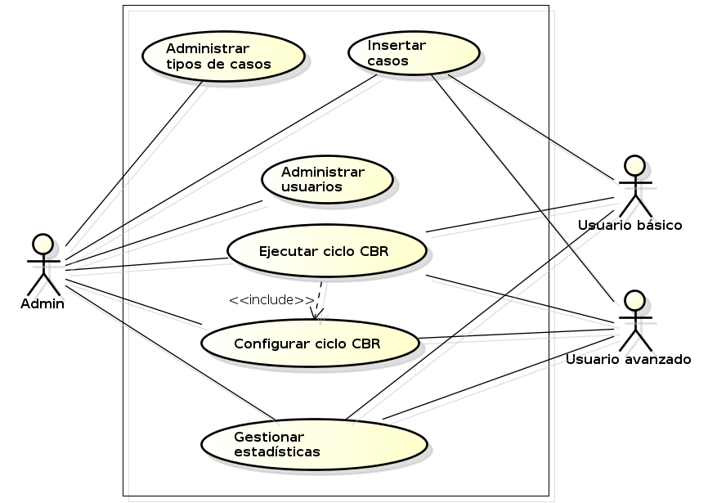Ilustración 1: Diagrama de Casos de Uso de Nivel 0

Diagramas de Casos de Uso de Nivel 1
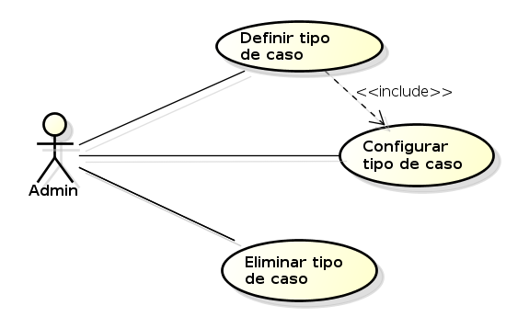Ilustración 2: Diagrama de Casos de Uso de Nivel 1: Administrar tipos de caso

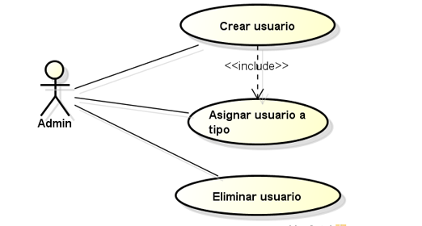
Ilustración 3: Diagrama de Casos de Uso de Nivel 1: Administrar usuarios

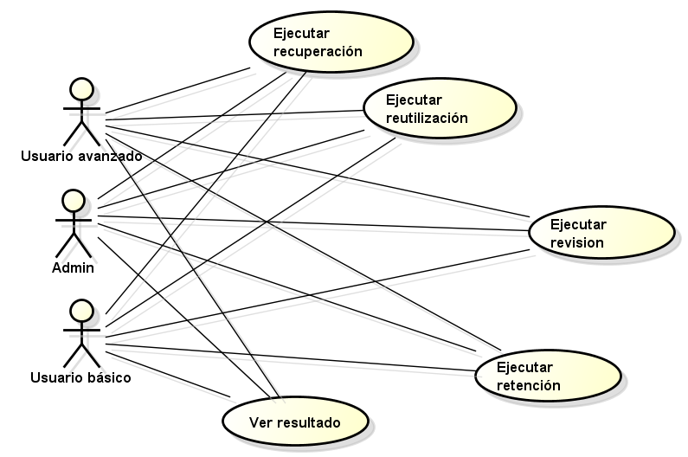
Ilustración 4: Diagrama de Casos de Uso de Nivel 1: Ejecutar ciclo CBR
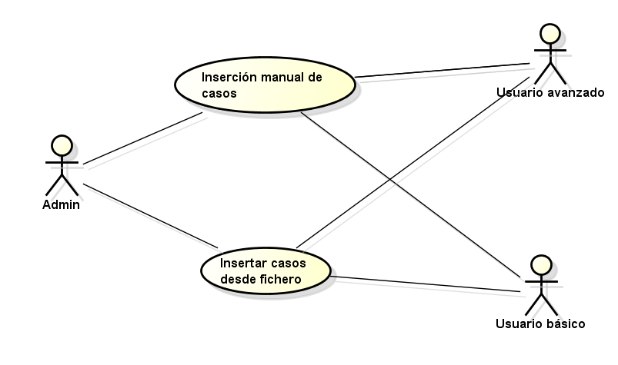Ilustración 5: Diagrama de Casos de Uso de Nivel 1: Insertar casos
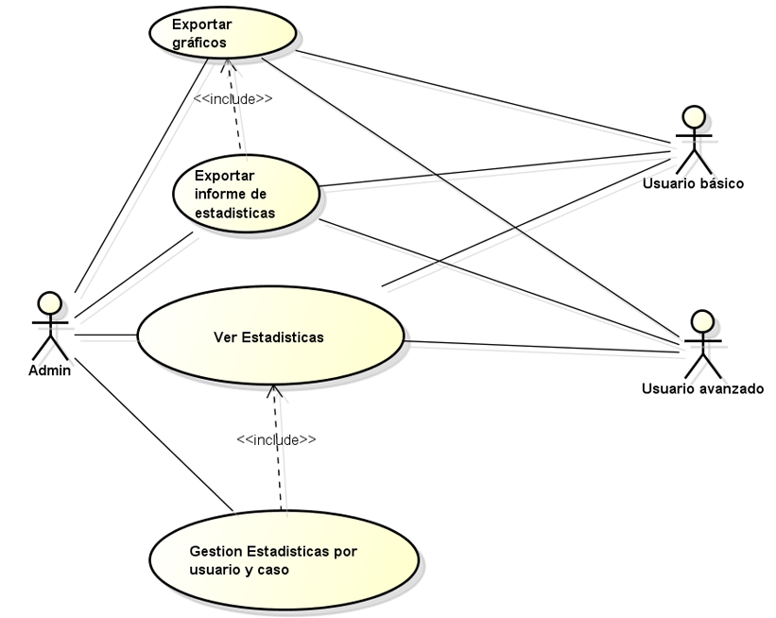Ilustración 6: Diagrama de Casos de Uso de Nivel 1: Gestionar estadísticas

Diagramas de Casos de Uso de Nivel 2

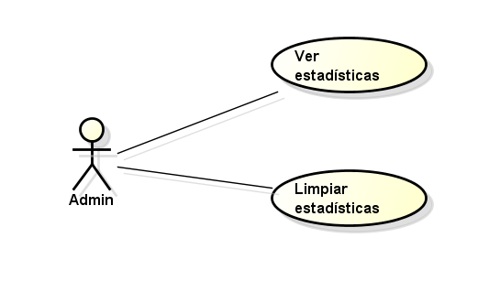

Ilustración 7: Diagrama de Casos de Uso de Nivel 2: Gestionar estadísticas por usuario y caso

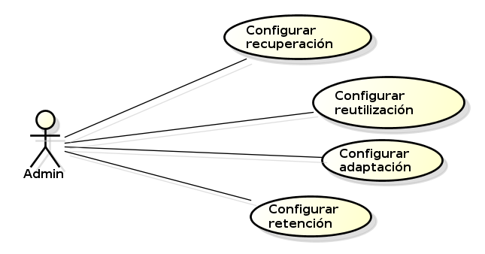Ilustración 8: Diagrama de Casos de Uso de Nivel 2: Configurar tipo de caso

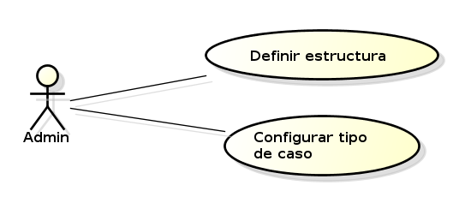Ilustración 9: Diagrama de Casos de Uso de Nivel 2: Definir tipo de caso

Diagramas de Casos de Uso de Nivel 3

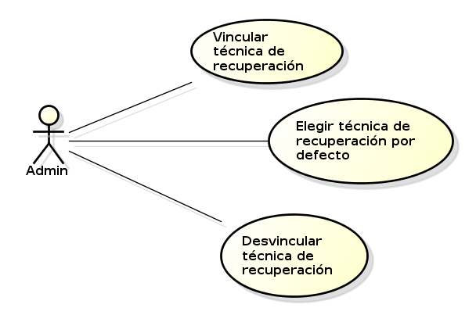Ilustración 10: Diagrama de Casos de Uso de Nivel 3: Configurar recuperación

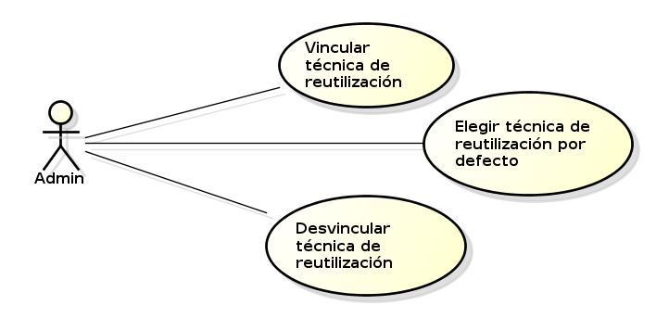Ilustración 11: Diagrama de Casos de Uso de Nivel 3: Configurar reutilización

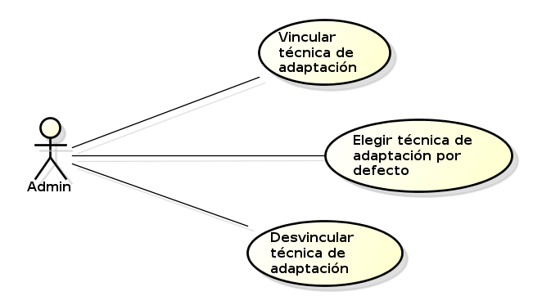Ilustración 12: Diagrama de Casos de Uso de Nivel 3: Configurar adaptación
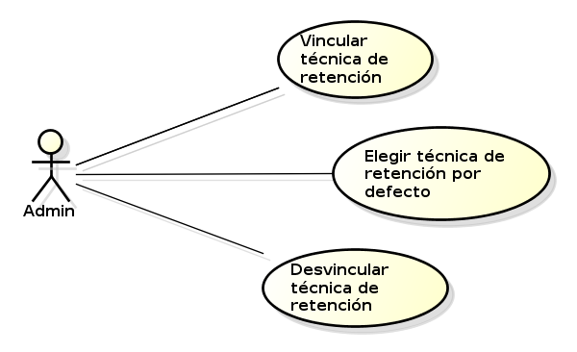Ilustración 13: Diagrama de Casos de Uso de Nivel 3: Configurar retención

Plantillas de casos de uso

En este apartado se realizarán las plantillas de los casos de uso no explotados. La plantilla indica las acciones que se realizan al emplear el caso de uso, así como los requisitos funcionales con los que se relacionan.

UC-1 | Configurar ciclo CBR
Requisitos asociados | - RF-4 El sistema permitirá elegir las distintas técnicas a aplicar en cada etapa del ciclo CBR según la especificación anterior de casos.
Descripción | Los usuarios avanzados y administradores pueden escoger la técnica que usarán en cada etapa del ciclo CBR antes de ejecutar un ciclo.
Precondición | -
Acciones | Paso | Acción
Acciones | p₁ | El usuario escoge ejecutar un ciclo configurado.
Acciones | p₂ | El usuario escoge en cada etapa del ciclo la técnica que empleará, de entre las que se permiten para ese tipo de caso.
Acciones | p₃ | El usuario configura los parámetros de la técnica escogida.
Acciones | p₄ | La nueva configuración queda registrada.
Postcondición | El ciclo CBR está configurado para que en la ejecución se usen las técnicas escogidas por el usuario.
Excepciones | Paso | Acción
Excepciones | p_{j} | -
Importancia | Media
Comentarios | -
Tabla 20: UC-1

UC-2 | Crear usuario
Requisitos asociados | - RF-2 El administrador podrá crear y eliminar usuarios, y asignarlos a los distintos tipos de casos.  - RF-1 Existirán distintos roles para proporcionar a cada usuario distintas funcionalidades.
Descripción | El administrador puede crear un usuario nuevo, que poseerá un nombre y una contraseña propia, así como un Rol de usuario y opcionalmente, una lista de casos asignados.
Precondición | -
Acciones | Paso | Acción
Acciones | p₁ | El administrador escoge la opción de gestionar usuarios y selecciona 'Crear un nuevo usuario'
Acciones | p₂ | El administrador rellena los campos del usuario nuevo y lo asocia a los tipos de caso que desee.
Acciones | p₃ | El nuevo usuario es introducido en el sistema.
Postcondición | Hay un nuevo usuario en el sistema.
Excepciones | Paso | Acción
Excepciones | p₃ | El nombre de usuario ya existe. Se informa de esto al administrador y se le permite corregir el nombre.
Importancia | Alta
Comentarios | -
Tabla 21: UC-2
UC-3 | Eliminar usuario
Requisitos asociados | - RF-2 El administrador podrá crear y eliminar usuarios, y asignarlos a los distintos tipos de casos.
Descripción | El administrador puede eliminar un usuario del sistema. Se borrarán todos sus datos, asociaciones con tipos de caso y estadísticas de usuario.
Precondición | Debe existir un usuario para borrar.
Acciones | Paso | Acción
Acciones | p₁ | El administrador escoge la opción de gestionar usuarios y selecciona un usuario.
Acciones | p₂ | El administrador escoge 'Eliminar usuario'.
Acciones | p₃ | El usuario seleccionado es eliminado.
Postcondición | El usuario escogido ya no existe en el sistema.
Excepciones | Paso | Acción
Excepciones | p₃ | El usuario que se escoge borrar es el Administrador Global del sistema, que nunca puede ser borrado. Se informa de ello al administrador.
Importancia | Alta
Comentarios | -
Tabla 22: UC-3

UC-4 | Asignar usuario a tipo
Requisitos asociados | - RF-2 El administrador podrá crear y eliminar usuarios, y asignarlos a los distintos tipos de casos.  - RF-1 Existirán distintos roles para proporcionar a cada usuario distintas funcionalidades.
Descripción | El administrador puede asignar a un usuario los tipos de caso con los que este puede trabajar.
Precondición | Existe el usuario al que asignar tipos de caso.
Acciones | Paso | Acción
Acciones | p₁ | El administrador escoge la opción de gestionar usuarios y selecciona un usuario.
Acciones | p₂ | El administrador asocia al usuario escogido a los tipos de caso que desee.
Acciones | p₃ | Se registran las nuevas asociaciones de usuario.
Postcondición | El usuario tiene asociados los tipos de caso seleccionados.
Excepciones | Paso | Acción
Excepciones | p_{j} | -
Importancia | Alta
Comentarios | -
Tabla 23: UC-4
UC-5 | Ejecutar recuperación
Requisitos asociados | - RF-6 El sistema debe permitir al usuario seleccionar el tipo de caso (de entre los disponibles en la base de casos) e introducir los datos de un problema nuevo para obtener una solución.
Descripción | Un usuario de cualquier Rol puede pedir la solución a un problema dado. Para ello, es necesario recuperar del sistema los casos más similares a dicho problema.
Precondición | Existe un tipo de caso en el sistema.
Acciones | Paso | Acción
Acciones | p₁ | El usuario escoge ejecutar un ciclo CBR.
Acciones | p₂ | El usuario rellena los datos de la consulta.
Acciones | p₃ | El sistema recoge los casos más similares a la consulta pedida.
Postcondición | Existe una lista con los casos más similares al pedido.
Excepciones | Paso | Acción
Excepciones | p₃ | No existen casos que puedan ser considerados similares a la consulta. Se informa de esto al usuario y se termina la operación.
Importancia | Alta
Comentarios | -
Tabla 24: UC-5

UC-6 | Ejecutar reutilización
Requisitos asociados | - RF-7 El sistema debe permitir obtener una solución a un problema nuevo basándose en los casos anteriores del mismo tipo.
Descripción | Los casos más similares a un problema pedido han de ser adaptados para obtener una solución nueva al problema.
Precondición | El sistema posee una lista de casos similares al pedido.
Acciones | Paso | Acción
Acciones | p₁ | El sistema adapta los casos similares para formar una solución nueva, fusionándolos si es preciso.
Acciones | p₂ | Se muestra al usuario la solución/soluciones adaptadas.
Postcondición | Existe una solución adaptada al problema dado.
Excepciones | Paso | Acción
Excepciones | p_{j} | -
Importancia | Alta
Comentarios | -
Tabla 25: UC-6

UC-7 | Ejecutar revisión
Requisitos asociados | - RF-8 El sistema debe permitir al usuario revisar la solución propuesta.
Descripción | La solución adaptada a un problema pedido debe poder ser revisada por el usuario, quien la modificará como desee y decidirá la calidad de dicha solución.
Precondición | El sistema posee una solución adaptada a una consulta de usuario.
Acciones | Paso | Acción
Acciones | p₁ | El usuario revisa la solución y el problema del que proceden. Puede cambiar cualquiera de estos valores.
Acciones | p₂ | El usuario establece la calidad de la solución dada.
Postcondición | Existe una solución revisada por el usuario al problema original, con una medida de calidad de la misma.
Excepciones | Paso | Acción
Excepciones | p_{j} | -
Importancia | Alta
Comentarios | -
Tabla 26: UC-7

UC-8 | Ejecutar retención
Requisitos asociados | - RF-9 Tras la revisión, el sistema debe almacenar la solución propuesta junto con una medida de su calidad en la base de casos.
Descripción | La solución revisada junto con su nivel de calidad debe ser introducida en el sistema, de forma que este se retroalimenta con los nuevos problemas del usuario.
Precondición | El sistema posee una solución revisada al problema del usuario.
Acciones | Paso | Acción
Acciones | p₁ | El usuario escoge retener la solución en el sistema.
Acciones | p₂ | La solución es introducida en la base de casos del sistema.
Postcondición | Existe un nuevo caso en la base de casos correspondiente con el problema del usuario y la solución propuesta. Incluye la medida de calidad propuesta por el usuario.
Excepciones | Paso | Acción
Excepciones | p_{j} | -
Importancia | Alta
Comentarios | -
Tabla 27: UC-8

UC-9 | Ver resultado
Requisitos asociados | - RF-10 El sistema registrará todas las ejecuciones del ciclo CBR y todas las inserciones en la base de casos.
Descripción | Cuando un usuario ha recibido una solución a un problema y esta se ha introducido en el sistema, el sistema debe permitirle ver un resumen de la ejecución.
Precondición | El sistema ha introducido en su base de casos un nuevo caso correspondiente al problema de un usuario y su solución.
Acciones | Paso | Acción
Acciones | p₁ | El usuario es informado de que la solución ha su problema se ha introducido correctamente.
Acciones | p₂ | El usuario puede generar un informe de las técnicas que se han empleado para obtener dicha solución.
Postcondición | -
Excepciones | Paso | Acción
Excepciones | p_{j} | -
Importancia | Baja
Comentarios | -
Tabla 28: UC-9

UC-10 | Inserción manual de casos
Requisitos asociados | - RF-5 El sistema permite introducir casos completos para cada tipo de caso sin ejecutar el ciclo CBR, para poder rellenar la base de casos de un tipo inicialmente.
Descripción | Para que el ciclo CBR funcione correctamente, la base de casos debe tener casos iniciales. Se permite introducir estos de forma manual.
Precondición | -
Acciones | Paso | Acción
Acciones | p₁ | El usuario escoge la opción 'Insertar casos' y elige un tipo de caso.
Acciones | p₂ | El usuario rellena un formulario para añadir un caso nuevo, dando valores a los atributos del problema, a la solución y a la calidad de la solución.
Postcondición | La base de casos de ese tipo de caso tiene un caso nuevo.
Excepciones | Paso | Acción
Excepciones | p_{j} | -
Importancia | Baja
Comentarios | -
Tabla 29: UC-10
UC-11 | Insertar casos desde fichero
Requisitos asociados | - RF-5 El sistema permite introducir casos completos para cada tipo de caso sin ejecutar el ciclo CBR, para poder rellenar la base de casos de un tipo inicialmente.
Descripción | Para que el ciclo CBR funcione correctamente, la base de casos debe tener casos iniciales. Se permite introducir estos desde un fichero.
Precondición | -
Acciones | Paso | Acción
Acciones | p₁ | El usuario escoge la opción 'Insertar casos' y elige un tipo de caso.
Acciones | p₂ | El usuario escoge un fichero con los casos completos que desea insertar en la base de casos.
 | p₃ | Se muestra una tabla con los casos cargados, que se puede incorporar al sistema.
 | p₄ | El usuario inserta los casos cargados.
Postcondición | La base de casos de ese tipo de caso tiene tanto casos nuevos como los que contuviera el fichero.
Excepciones | Paso | Acción
Excepciones | p₂ | El fichero no es válido o tiene casos mal formados. Se informa de esto al usuario.
Importancia | Alta
Comentarios | -
Tabla 30: UC-11

UC-12 | Definir estructura de un tipo de caso.
Requisitos asociados | - RF-3 Los administradores podrán definir nuevos tipos de casos para almacenar en la base de casos.
Descripción | Debe ser posible para el administrador definir nuevos tipos de caso y su estructura, atendiendo al nombre del tipo de caso, los atributos que componen su parte problema y su parte solución y el tipo de datos de cada atributo.
Precondición | -
Acciones | Paso | Acción
Acciones | p₁ | El administrador escoge la opción 'Gestionar tipos de caso' y escoge crear un nuevo tipo de caso.
Acciones | p₂ | El administrador determina el nombre del tipo de caso.
 | p₃ | El administrador crea atributos que componen el problema y atributos que componen la solución, dándoles un nombre y un tipo de datos.
Postcondición | La estructura del nuevo tipo de caso queda registrada en el sistema.
Excepciones | Paso | Acción
Excepciones | p₂ | El nombre del tipo de caso ya existe. Se informa de ello al usuario y se le impide registrar el tipo de caso hasta que se corrija.
Excepciones | p₂ | El nombre del tipo de caso posee caracteres no válidos. Se informa de ello al usuario y se le impide registrar el tipo de caso hasta que se corrija.
Excepciones | p₃ | Hay atributos con nombres no válidos o repetidos en este tipo de caso. Se informa de ello al usuario y se le impide registrar el tipo de caso hasta que se corrija.
Importancia | Alta
Comentarios | -
Tabla 31: UC-12

UC-13 | Eliminar tipo de caso.
Requisitos asociados | - RF-3 Los administradores podrán definir nuevos tipos de casos para almacenar en la base de casos.
Descripción | Debe ser posible eliminar los tipos de caso que ya no se usen. Se eliminará la estructura que compone cada caso, sus estadísticas y todos los casos de ese tipo.
Precondición | Existe un tipo de caso que eliminar
Acciones | Paso | Acción
Acciones | p₁ | El administrador escoge la opción 'Gestionar tipos de caso' y elige un tipo de caso.
Acciones | p₂ | El administrador escoge eliminar ese tipo de caso.
 | p₃ | El tipo de caso es borrado, junto con sus estadísticas de uso y los casos que perteneciesen a ese tipo.
Postcondición | El tipo de caso seleccionado ya no existe en el sistema.
Excepciones | Paso | Acción
Excepciones | p_{j} | -
Importancia | Media
Comentarios | -
Tabla 32: UC-13
UC-14 | Ver estadísticas
Requisitos asociados | - RF-11 Se podrán ver estadísticas elaboradas a partir de los registros de las ejecuciones realizadas del ciclo CBR.
Descripción | Se pueden ver las estadísticas de ejecución del propio usuario que está ejecutando la aplicación.
Precondición | -
Acciones | Paso | Acción
Acciones | p₁ | El usuario accede a la opción de ver estadísticas.
Acciones | p₂ | El usuario puede ver sus estadísticas, tanto en forma numérica como mediante gráficos.
Postcondición | -
Excepciones | Paso | Acción
Excepciones | p_{j} | -
Importancia | Media
Comentarios | -
Tabla 33: UC-14

UC-15 | Limpiar estadísticas
Requisitos asociados | - RF-12 El administrador podrá limpiar las estadísticas de uso generadas, de forma global o para un par tipo de caso/usuario concretos.
Descripción | Se permite al administrador eliminar las estadísticas de un tipo de caso o de un usuario concretos, reiniciándolas.
Precondición | -
Acciones | Paso | Acción
Acciones | p₁ | El administrador accede a la opción de estadísticas por usuario y caso.
Acciones | p₂ | El administrador puede borrar las estadísticas de uno o varios usuarios para uno o varios casos.
Postcondición | -
Excepciones | Paso | Acción
Excepciones | p_{j} | -
Importancia | Baja
Comentarios | -
Tabla 34: UC-15

UC-16 | Exportar informe de estadísticas
Requisitos asociados | - RF-13 El sistema permitirá generar un informe de estadísticas, globales o por usuario y tipo de caso.
Descripción | Se permite generar un informe de las estadísticas de uno o todos los usuarios para uno o todos sus tipos de caso.
Precondición | -
Acciones | Paso | Acción
Acciones | p₁ | El usuario accede al sistema de estadísticas.
Acciones | p₂ | Se escoge la opción de generar informe de estadísticas. Un administrador puede escoger generar un informe de otro usuario o global.
Acciones | p₃ | Se elige la ruta donde generar el informe.
Acciones | p₄ | Se crea un informe con las estadísticas pedidas.
Postcondición | -
Excepciones | Paso | Acción
Excepciones | p₃ | La ruta seleccionada no es válida. Se notifica de ello al usuario y se pide que vuelva a intentarlo.
Importancia | Media
Comentarios | -
Tabla 35: UC-16

UC-17 | Exportar gráficos
Requisitos asociados | - RF-13 El sistema permitirá generar un informe de estadísticas, globales o por usuario y tipo de caso.
Descripción | Se permite exportar por separado los gráficos correspondientes a un conjunto de estadísticas
Precondición | -
Acciones | Paso | Acción
Acciones | p₁ | El usuario accede al sistema de estadísticas y escoge un gráfico de entre aquellos que se permite ver a ese usuario.
Acciones | p₂ | Se escoge la opción de exportar gráficos.
Acciones | p₃ | El usuario elige la ruta donde guardar los gráficos.
Acciones | p₄ | Se guarda el gráfico pedido.
Postcondición | -
Excepciones | Paso | Acción
Excepciones | p₃ | La ruta seleccionada no es válida. Se notifica de ello al usuario y se pide que vuelva a intentarlo.
Importancia | Baja
Comentarios | -
Tabla 36: UC-17

De los doce casos de uso restantes (vincular, elegir técnica por defecto y desvincular técnica para las etapas de recuperación, reutilización, revisión y retención), únicamente se han elaborado tablas de los tres primeros. Esto es debido a que el resto de tablas no añadiríann información adicional y restarían claridad a este documento.
Por tanto, las tablas referentes a las técnicas de reutilización, revisión y retención son iguales a las de recuperación pero referidas a la etapa correspondiente:

UC-18 | Vincular técnica de recuperación
Requisitos asociados | - RF-3 Los administradores podrán definir nuevos tipos de casos para almacenar en la base de casos.
Descripción | Los administradores pueden asignar una técnica para un tipo de caso concreto, de forma que dicha técnica aparezca entre las disponibles al configurar una ejecución del ciclo.
Precondición | Debe existir el tipo de caso a configurar.
Acciones | Paso | Acción
Acciones | p₁ | El administrador escoge la opción 'Gestionar tipos de caso' y elige un tipo de caso para determinar sus técnicas.
Acciones | p₂ | Se muestra una lista de técnicas para esta etapa del ciclo.
Acciones | p₃ | El administrador elige qué técnicas van a estar disponibles para este tipo de caso.
Postcondición | Las técnicas disponibles en esta etapa CBR para el tipo de caso han quedado determinadas.
Excepciones | Paso | Acción
Excepciones | p_{j} | -
Importancia | Media
Comentarios | -
Tabla 37: UC-18

UC-19 | Elegir técnica de recuperación por defecto.
Requisitos asociados | - RF-3 Los administradores podrán definir nuevos tipos de casos para almacenar en la base de casos.
Descripción | Los administradores pueden asignar la técnica por defecto para un tipo de caso concreto en una etapa determinada, de entre las disponibles para este tipo de caso.
Precondición | Debe existir el tipo de caso a configurar.
Acciones | Paso | Acción
Acciones | p₁ | El administrador escoge la opción 'Gestionar tipos de caso' y elige un tipo de caso para determinar sus técnicas.
Acciones | p₂ | Se muestra una lista de técnicas para esta etapa del ciclo, en la que se indica qué técnicas están disponibles para este tipo de caso.
Acciones | p₃ | El administrador elige cuál va a ser la técnica por defecto para ese tipo de caso en esta etapa.
Postcondición | La técnica por defecto en esta etapa CBR para el tipo de caso ha quedado determinada.
Excepciones | Paso | Acción
Excepciones | p_{j} | -
Importancia | Media
Comentarios | -
Tabla 38: UC-19
UC-20 | Desvincular técnica de recuperación
Requisitos asociados | - RF-3 Los administradores podrán definir nuevos tipos de casos para almacenar en la base de casos.
Descripción | Los administradores pueden impedir que una técnica esté disponible para un tipo de caso concreto.
Precondición | Debe existir el tipo de caso a configurar.
Acciones | Paso | Acción
Acciones | p₁ | El administrador escoge la opción 'Gestionar tipos de caso' y elige un tipo de caso para determinar sus técnicas.
Acciones | p₂ | Se muestra una lista de técnicas para esta etapa del ciclo.
Acciones | p₃ | El administrador elige qué técnica concreta no va a estar disponible para este tipo de caso.
Postcondición | La técnica seleccionada ya no está disponible al ejecutar el ciclo para este tipo de caso.
Excepciones | Paso | Acción
Excepciones | p₂ | La técnica a desvincular era la única que tenía el tipo de caso para esa etapa. Se impide realizar la operación.
Importancia | Media
Comentarios | -
Tabla 39: UC-20

Relación entre requisitos funcionales y casos de uso
La siguiente tabla muestra la relación existente entre los requisitos funcionales especificados y los casos de uso generados a partir de ellos. Cada fila de esta representa un requisito funcional, y cada columna un caso de uso. Si dicho caso de uso se encuentra relacionado con el requisito de esa fila aparece marcado con un aspa [X]. Un requisito puede estar asociado a más de un caso de uso, si son necesarios varios casos de uso para satisfacerlo.
Requisito | Caso de uso
Requisito | UC-1 | UC-2 | UC-3 | UC-4 | UC-5 | UC-6 | UC-7 | UC-8 | UC-9 | UC-10 | UC-11 | UC-12 | UC-13 | UC-14 | UC-15 | UC-16 | UC-17 | UC-18 | UC-19 | UC-20
RF-1 |  | X |  | X
RF-2 |  | X | X | X
RF-3 |  |  |  |  |  |  |  |  |  |  |  | X | X |  |  |  |  | X | X | X
RF-4 | X
RF-5 |  |  |  |  |  |  |  |  |  | X | X
RF-6 |  |  |  |  | X
RF-7 |  |  |  |  |  | X
RF-8 |  |  |  |  |  |  | X
RF-9 |  |  |  |  |  |  |  | X
RF-10 |  |  |  |  |  |  |  |  | X
RF-11 |  |  |  |  |  |  |  |  |  |  |  |  |  | X
RF-12 |  |  |  |  |  |  |  |  |  |  |  |  |  |  | X
RF-13 |  |  |  |  |  |  |  |  |  |  |  |  |  |  |  | X | X
Tabla 40: Relación entre requisitos funcionales y casos de uso
Como se observa en la tabla, todos los requisitos han sido cubiertos por al menos un caso de uso.

Referencias
- http://dx.doi.org/10.1109/IEEESTD.1998.88286
- G.C. Roman.A taxonomy of current issues in requirements engineering.1985.

